专题三：关于填表的问题
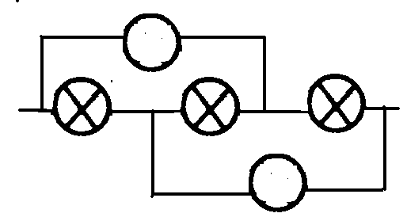
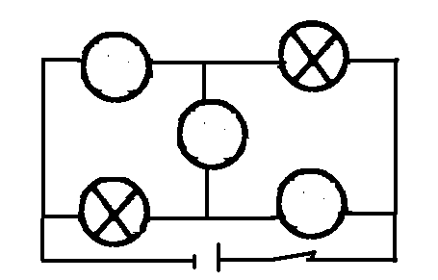
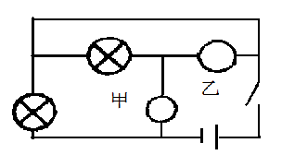
1、如图1、2、3在圆圈中填上合适的电表，使两只灯泡都能发光。
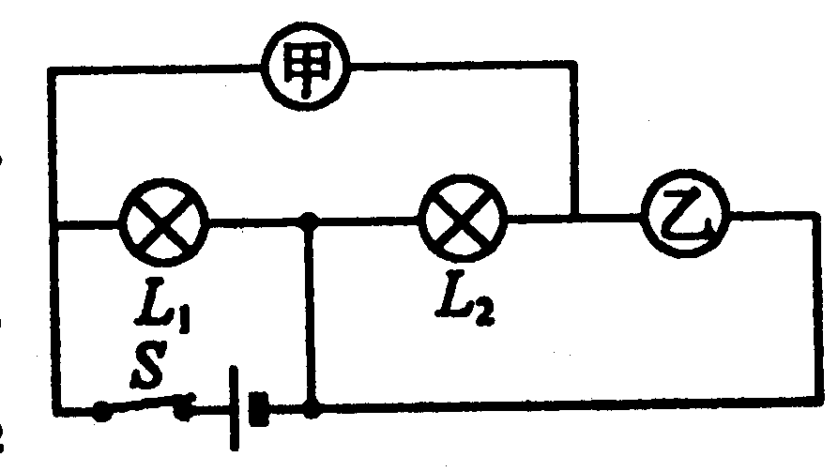
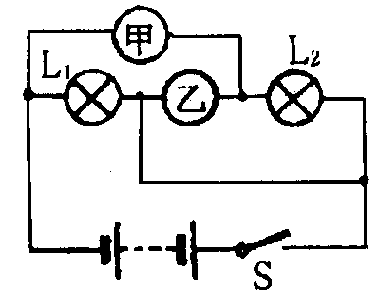
图1 图2 图3 图4 图5
2、如图4要使两灯组成并联电路，且都能发光，电路中甲乙两电表应当是 。
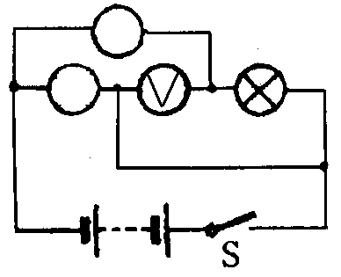
3、如图5所示，在电路中，若甲乙两处分别装入电表，当开关闭合后，两灯均能正常发光，则甲处是 表，乙处是 表。
4、如图6，两圆圈内分别是电流表或小灯泡所在的位置，开关闭合后，电压表指针正常偏转，请在虚线框内分别填上电流表或小灯泡的符号。
5、如图7所示，电源电压不变，Rl=5Ω，R2=25Ω．
（1）当S1、S2都闭合，电表甲、乙都是电压表，则U甲：U乙=__________。
（2）当S1闭合，S断开，电表甲、乙都是电流表，则I甲：I乙=__________。 图6
6、如图8，电源电压不变，在甲乙两处分别接上电压表，闭合S，测得U甲：U乙=1：3。断开S，拆去电压表，并在甲、乙两处分别接入电流表。www.xkb1.com
此时I甲：I乙= 。
7、要使R1R2组成并联电路，请在圆圈内填上合适的电表。
8、如图10所示的电路里，在圆圈a、b、c上连接适当电表，使灯L₁和L₂并联且能发光，那么a应是 表；b是 表；c是 表。
9、如图11所示，当开关S闭合，甲、乙两表是电压表时，示数之比U_{甲}：U_{乙}=3：2，当开关S断开，甲、乙两表都是电流表时，则两表的示数之比I_{甲}：I_{乙}为（ ）A．2：1 B．3：1 C．2：3 D．1：
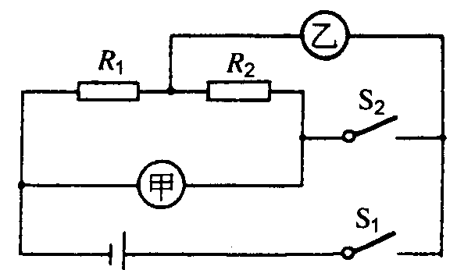
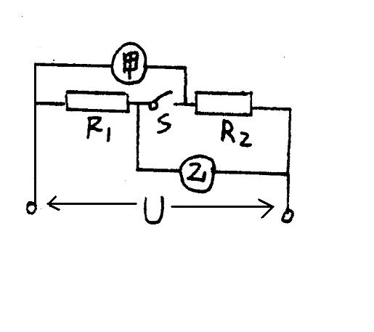
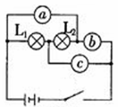
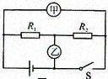
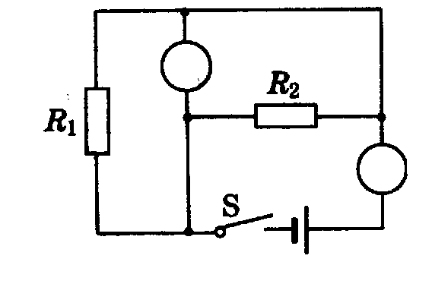

图7 图8 图9 图10 图11
Xkb1.com

